Petit gratin crevettes poireaux
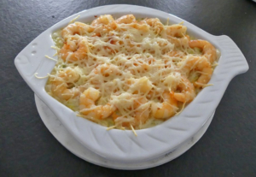 Petit gratin crevettes poireaux
- 300 g de blancs de poireaux
- 1 grosse échalote
- 100 ml de vin blanc sec
- 15 g de farine
- 200 g de crème fraîche (légère pour moi)
- 200 g de crevettes cuites et décortiquées (surgelées pour moi)
- 25 g de comté râpé
- huile d'olive
- piment d'Espelette
- sel & poivre du moulin
Un petit plat à gratin huilé
Préchauffage du four à 200 °C 
Éplucher et émincer l'échalote.
Nettoyer les poireaux et les couper en petits tronçons.
Faire chauffer un filet d'huile et y enrober poireaux et échalotes.
Ajouter un demi verre d'eau, saler, couvrir et laisser suer doucement en surveillant jusqu'à ce que l'eau soit évaporée et les légumes bien fondants.
Ajouter le vin blanc et le laisser s'évaporer en remuant.
Incorporer la farine, remuer pour bien enrober les légumes et ajouter la crème en remuant3
Lorsque la sauce est devenue onctueuse, rectifier l'assaisonnement en sel, poivrer et ajouter une bonne pincée de piment d'Espelette.
Verser dans le plat à gratin.
Faire dorer les crevettes des deux côtés dans une cuillerée d'huile d'olive.
Les disposer sur les poireaux et saupoudrer de comté râpé.
Glisser dans le four chaud pendant quelques minutes pour que le fromage commence à fondre.
Servir immédiatement.

